Московский авиационный институт

(национальный исследовательский университет)

Институт № 8 «Информационные технологии и прикладная математика»

**Лабораторная работа №3-4**

**по курсу «Теоретическая механика»**

**Динамика системы**

Выполнила студентка группы М8О-201Б-20

Гусева Софья Романовна

Преподаватель: Беличенко Михаил Валериевич

Оценка:

Дата: 27.12.2021

Москва, 2021

**Вариант №2 «Фантастическая система»**

**Задание:**

Реализовать динамику движения механической системы на языке Python с помощью уравнений Лагранжа 2 рода и изучить устойчивые и неустойчивые положения системы.

**Механическая система:**

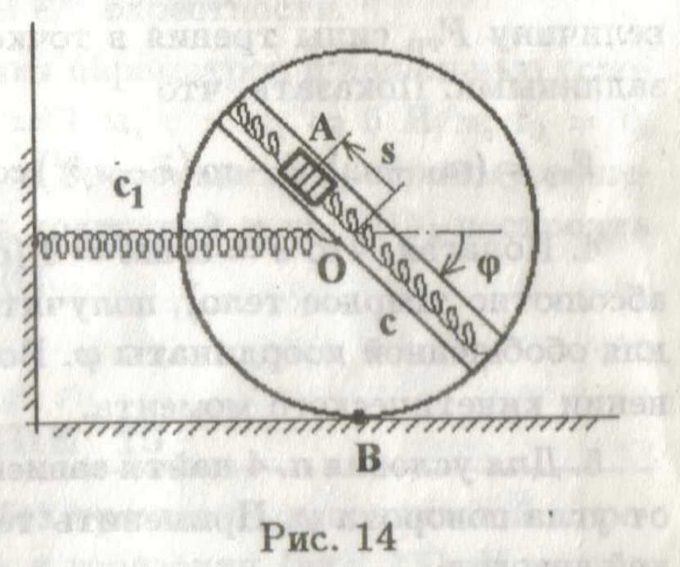

**Уравнения движения системы:**

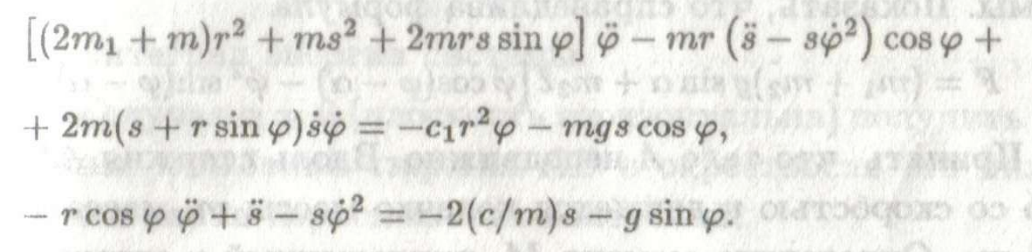

**Вывод уравнений движения и положений равновесия:**

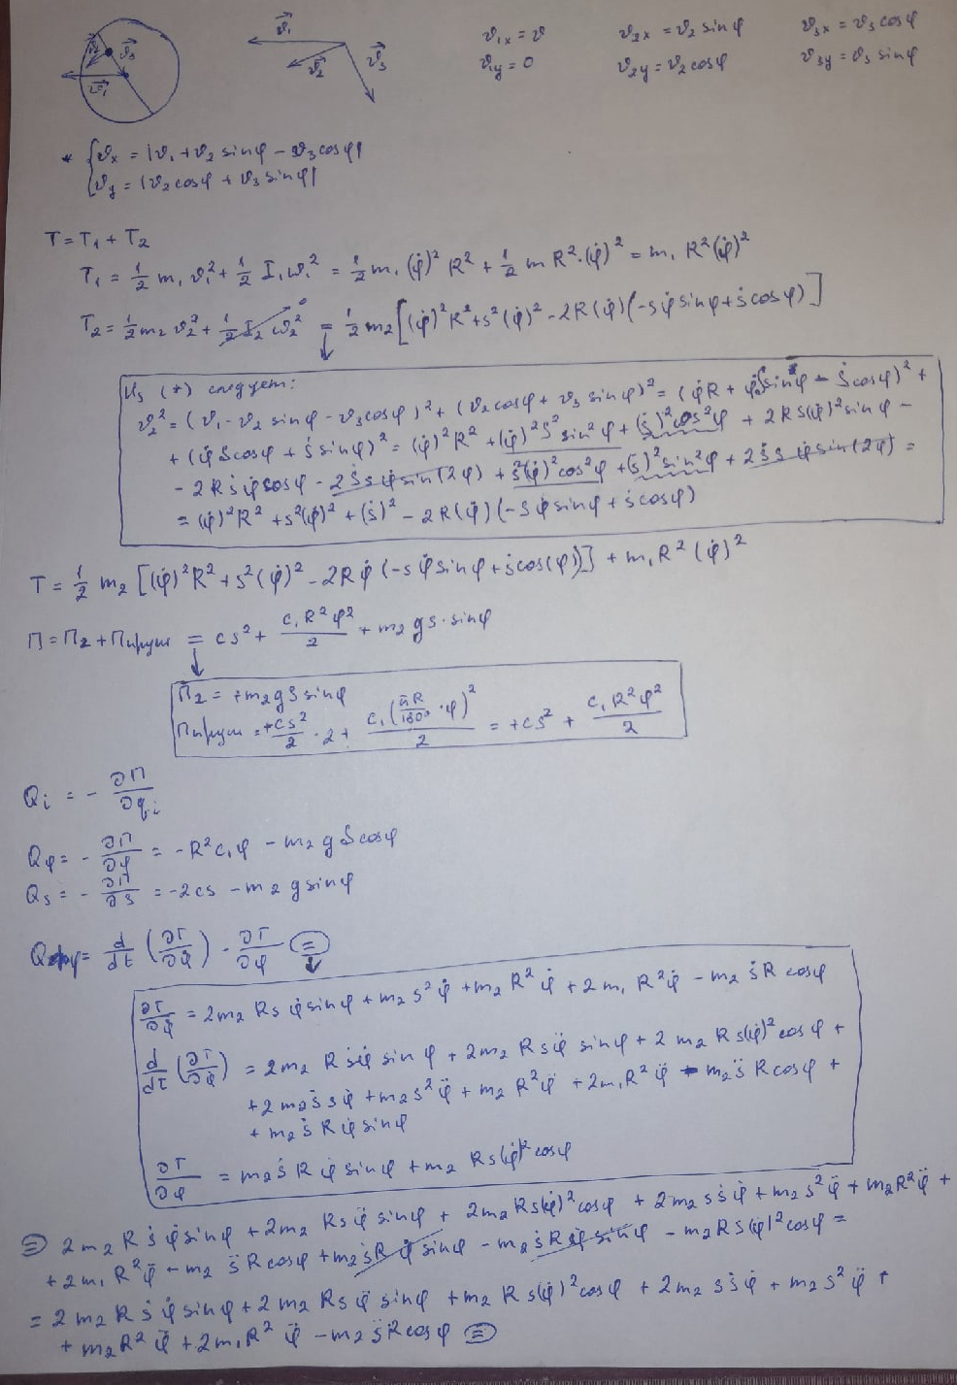

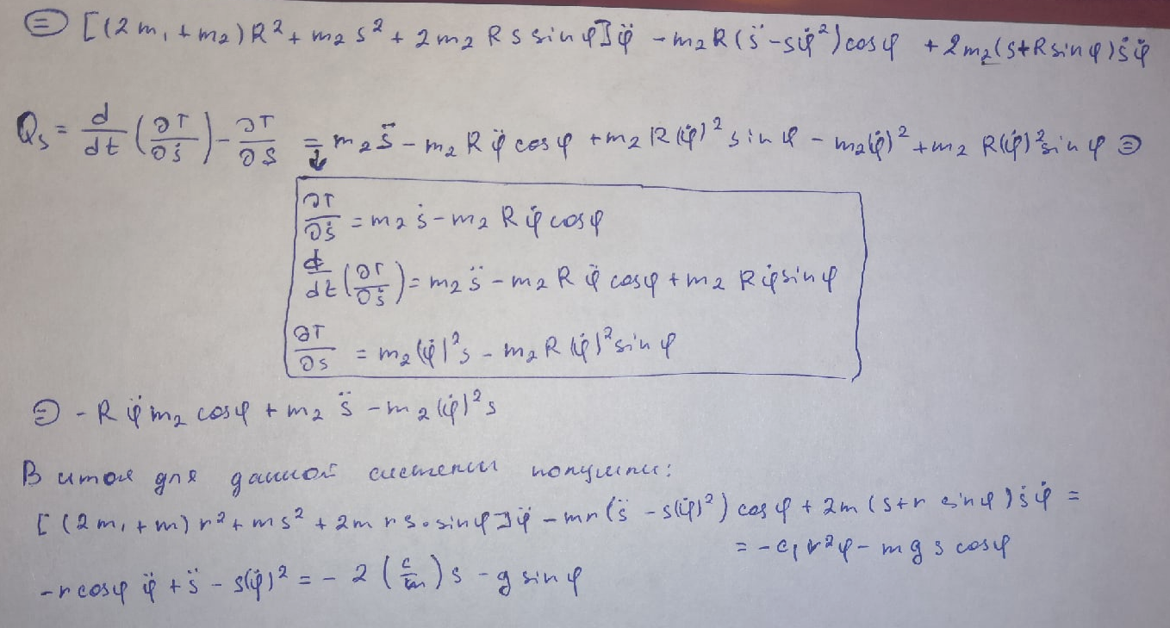

**Текст программы**

import numpy as np

import matplotlib.pyplot as plt

from matplotlib.animation import FuncAnimation

from scipy.integrate import odeint

def odesys(y, t, m1, m2, c, c1, R, g):

dy = np.zeros(4)

dy[0] = y[2]

dy[1] = y[3]

a11 = -m2 * R * np.cos(y[1])

a12 = ((2 * m1 + m2) * R**2 + m2 * y[0] + 2 * R * m2 * y[0] * np.sin(y[1]))

a21 = 1

a22 = -R * np.cos(y[1])

b1 = -m2 * R * y[0] * y[3]**2 * np.cos(y[1]) - 2 * m2 * (y[0] + R * np.sin(y[1])) * y[2] * y[3] - c1 * R**2 * y[1] - m2 * g * y[0] * np.cos(y[1])

b2 = y[0] * y[3]**2 - 2 * (c/m2) * y[0] - g * np.sin(y[1])

dy[2] = (b1 * a22 - b2 * a12) / (a11 * a22 - a12 * a21)

dy[3] = (b2 * a11 - b1 * a21) / (a11 * a22 - a12 * a21)

return dy

m1 = 1

m2 = 0.5

R = 1

g = 9.81

c = c1 = 5

t_fin = 20

t = np.linspace(0, t_fin, 1001)

s0 = 0

phi0 = np.pi/2

ds0 = 0

dphi0 = 1

y0 = [s0, phi0, ds0, dphi0]

Y = odeint(odesys, y0, t, (m1, m2, c, c1, R, g))

s = Y[:, 0]

phi = Y[:, 1]

ds = Y[:, 2]

dphi = Y[:, 3]

fig_for_graphs = plt.figure(figsize=[13,7])

ax_for_graphs = fig_for_graphs.add_subplot(2,2,1)

ax_for_graphs.plot(t, s, color='blue')

ax_for_graphs.set_title("s(t)")

ax_for_graphs.set(xlim=[0, t_fin])

ax_for_graphs.grid(True)

ax_for_graphs = fig_for_graphs.add_subplot(2,2,2)

ax_for_graphs.plot(t,phi,color='red')

ax_for_graphs.set_title('phi(t)')

ax_for_graphs.set(xlim=[0,t_fin])

ax_for_graphs.grid(True)

ax_for_graphs = fig_for_graphs.add_subplot(2,2,3)

ax_for_graphs.plot(t,ds,color='green')

ax_for_graphs.set_title("s'(t)")

ax_for_graphs.set(xlim=[0,t_fin])

ax_for_graphs.grid(True)

ax_for_graphs = fig_for_graphs.add_subplot(2,2,4)

ax_for_graphs.plot(t,dphi,color='black')

ax_for_graphs.set_title('phi\'(t)')

ax_for_graphs.set(xlim=[0,t_fin])

ax_for_graphs.grid(True)

plt.show()

